Caso de Uso 1A: **Cambiar Contraseña**

**Nombre:** Cambiar contraseña.

**Actores:** Administrador, terapeutas. gestores, participantes.

**Descripción:** Permite que elcualquier usuario pueda cambiar su contraseña de sesión.

**Precondición:** Haber iniciado sesión con cuenta válida.

**Post-Condición:** Cambio de contraseña.

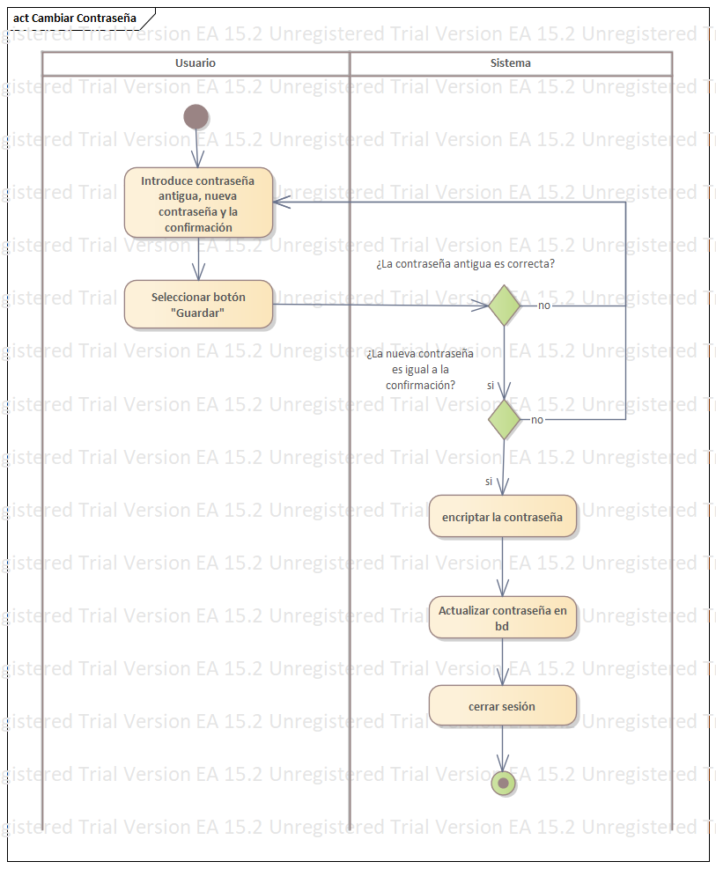

|  |
| --- |
| **Flujo Básico** |
| 1. El Caso de uso empieza cuando el usuario se encuentra en la sección de cambiar contraseña. 2. El usuario completa los campos. 3. El usuario selecciona el botón “Guardar” 4. El sistema valida que la contraseña antigua sea correcta 5. El sistema valida que la nueva contraseña y la confirmacion sean iguales 6. El sistema encripta la contraseña 7. El sistema actualiza la contraseña en la BD 8. El sistema cierra sesión |
| **Flujo Alterno** |
| 1. El usuario ingresa la contraseña antigua incorrecta    1. El sistema notifica que la contraseña antigua es incorrecta 2. El usuario ingresa la nueva contraseña y confirmación diferentes    1. El sistema notifica que la nueva contraseña y la confirmacion son incorrectas |

Escenarios del caso de uso: **Modificar Datos de Programa**

|  |  |  |
| --- | --- | --- |
| **Escenario 1** | Flujo Básico |  |
| **Escenario 2** | Flujo Básico | Flujo Alterno 1A |
| **Escenario 3** | Flujo Básico | Flujo Alterno 2A |

Matriz de escenario parcial del caso de uso: **Modificar Datos de Programa**

|  |  |  |
| --- | --- | --- |
| **Nombre de Escenario** | **Starting Flow** | **Alternate** |
| **Escenario 1 - Cambio de contraseña satisfactorio** | Flujo Básico |  |
| **Escenario 2 - Contraseña antigua incorrecta** | Flujo Básico | A1 |
| **Escenario 3 - Nueva contraseña y confirmacion incorrectas** | Flujo Básico | A2 |